班级动态(2025.4.27)
一、晨间来园基本情况
1.来园人数： 应到23人，实到20人，今天大部分幼儿来园情绪好，能主动与同伴、老师打招呼，并积极愉快地参与到一日活动中。
- 区域游戏：今天孩子们开始了区域游戏，周茉在美工区中用太空泥制作小鸡小鸭，乐乐和彤彤在益智区中各自探索，慧慧和昕昕在地面建构中搭建动物园，米兜和宇航在桌面建构中用雪花片搭建圆环和花环，语汐和书妤在小帐篷里轻声讲述着故事。露营区真热闹，虫虫、优优、豆豆都来到了露营区，一会儿钻进帐篷里，一会儿在烧烤，安迪在自然材料区中想着今天的主题……
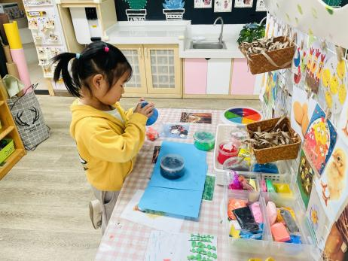 | 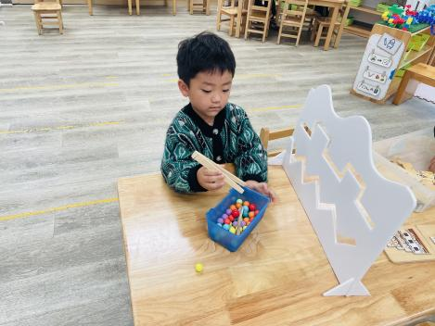 | 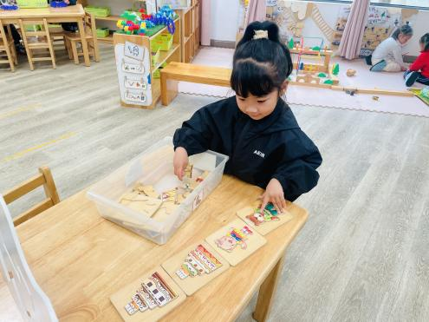
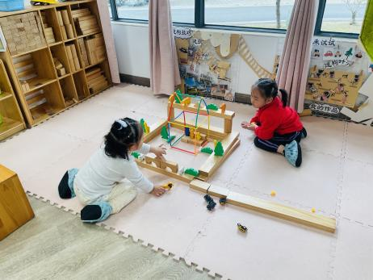 | 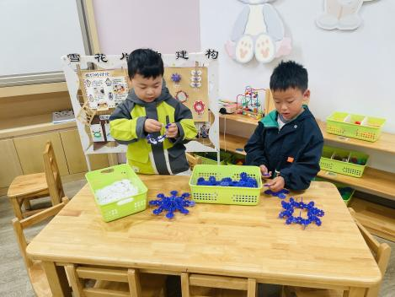 | 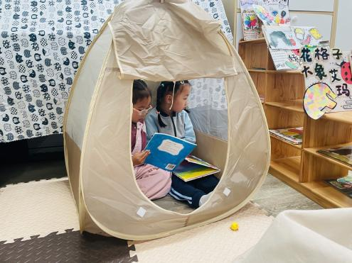
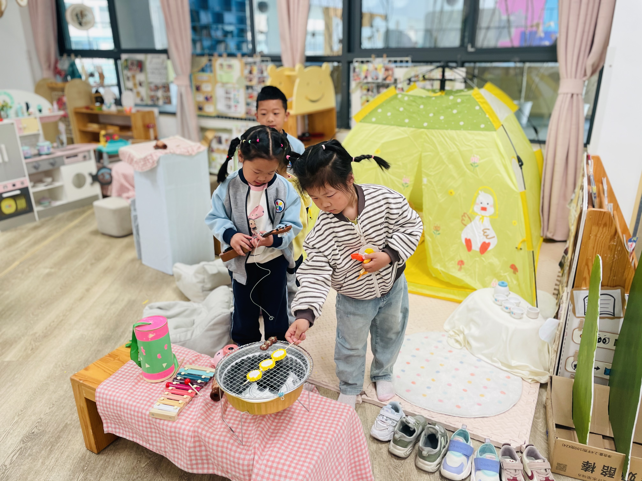 | 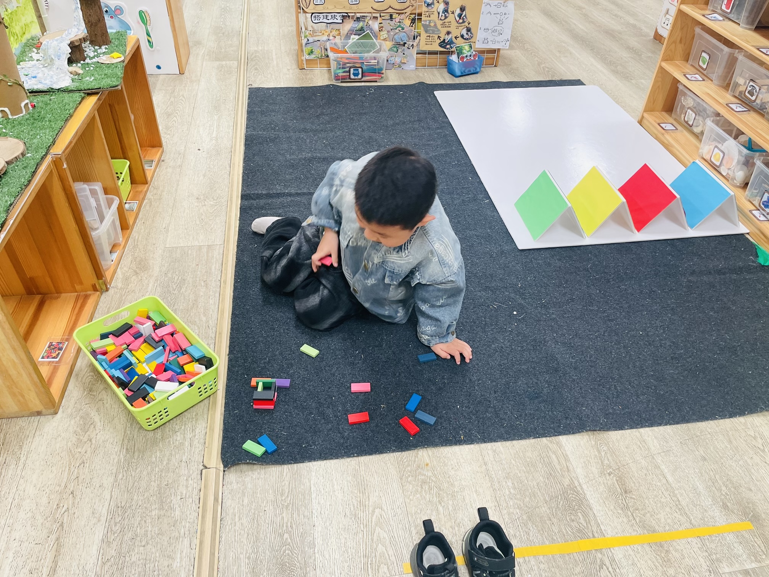 | 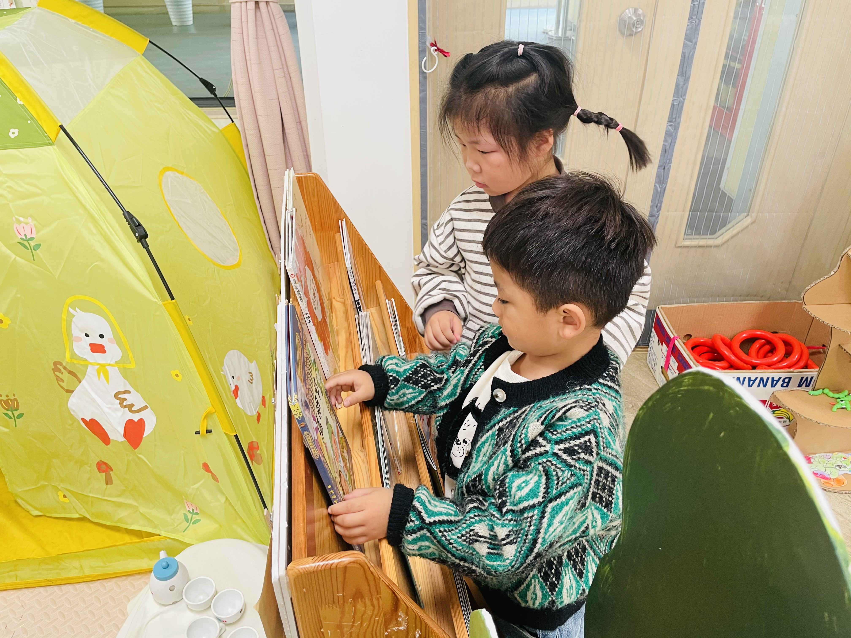
- 整理活动：区域游戏后，区域里变得乱糟糟的，有些玩具还散落在地垫上，有些玩具没有按照标记摆放好，还有小朋友的抽屉柜里也是塞得满满的，于是我们展开了一场整理大活动：
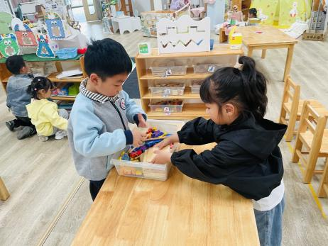 | 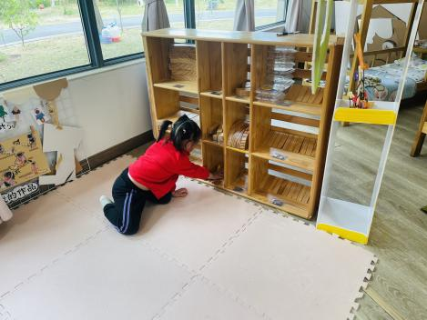 | 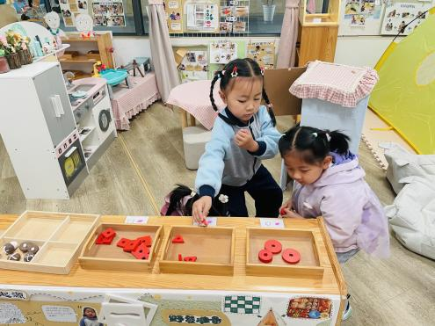
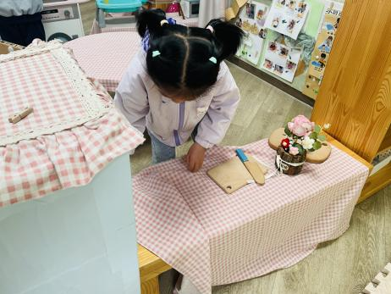 | 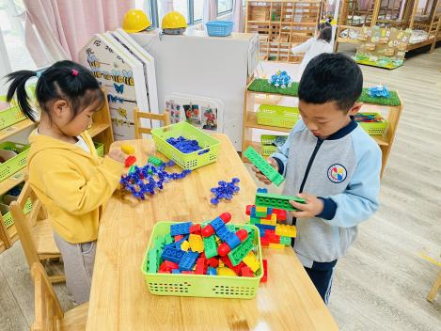 | 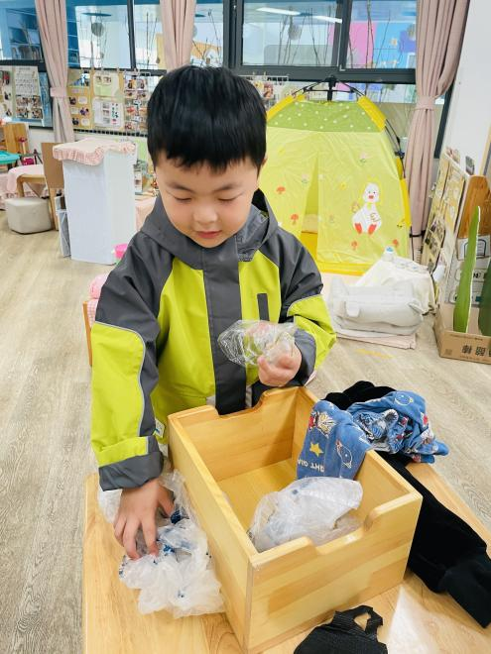
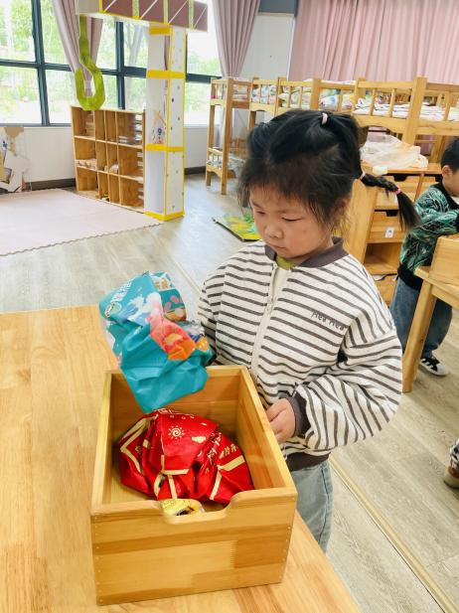 | 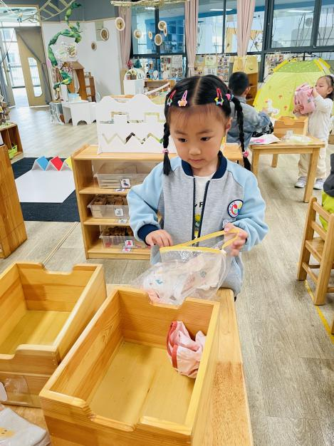 | 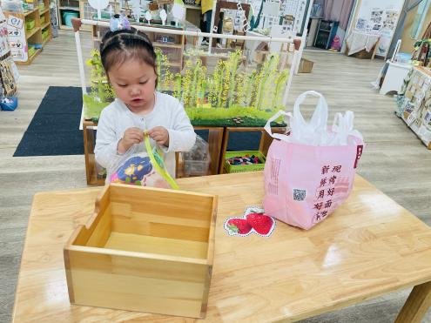

二、语言：鸭子骑行记
《鸭子骑车记》情节有趣、形象鲜明，充满戏剧性和趣味性，带给小班幼儿欣赏，不仅能引起孩子的情感共鸣，激励表达，而且更重要的是能让孩子感受快乐，让勇气和信心进驻幼儿的心田。
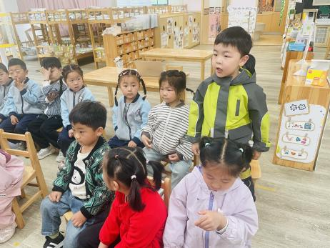 | 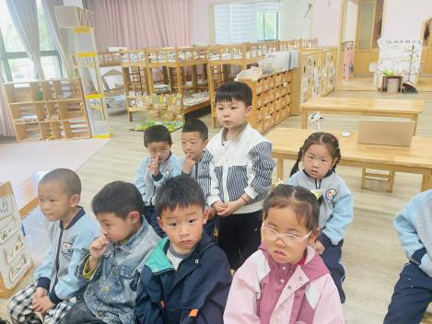 | 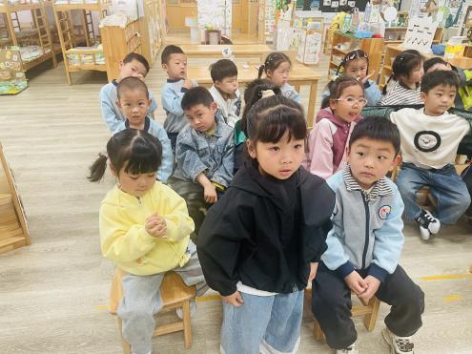
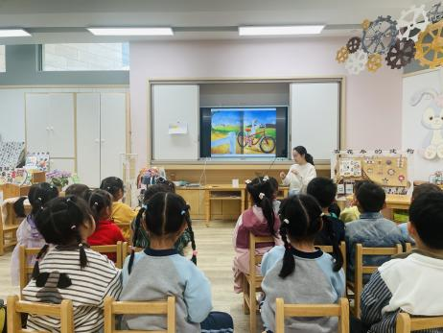 | 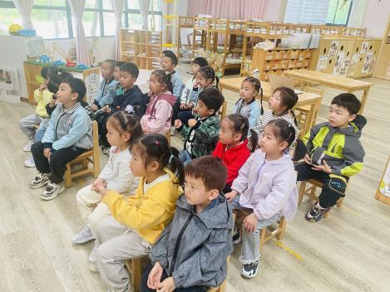 | 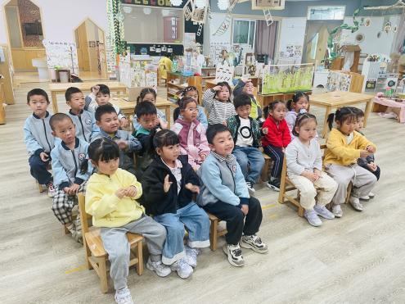
小班幼儿喜欢阅读图书，对早期阅读比较感兴趣。在本节活动中，大部分小朋友能仔细观察画面，愿意猜测故事中小动物们对鸭子骑车的不同想法。但是许多幼儿在阅读的过程中，往往是随意翻翻，不会细致观察，感受鸭子骑车带来的快乐，体会勇气和信心。希望张正尧、查欣珞、陈弈和、蒋昕乐、崔正轩、高若柠能积极参与到讨论中，并大胆表达自己的想法，那就更好啦！根据日常观察我们发现部分幼儿会看书上的图案，但在理解图书内容时缺乏连贯性；还有一些幼儿爱护图书的意识薄弱，有卷书、把书放在地上等现象，还需引导。

